
Туристичний оператор
“МАНДРИ СВІТ” 46027, м. Тернопіль вул. Старий Ринок 1, офіс 63 Emal: info@mandry-svit.com.ua Тел/факс: (0352)520910, 52-07-87 Ліцензія №566428 від 21.01.2011р.
Духовна спадщина: шлях до «українського Єрусалиму»
(Одноденна екскурсія)

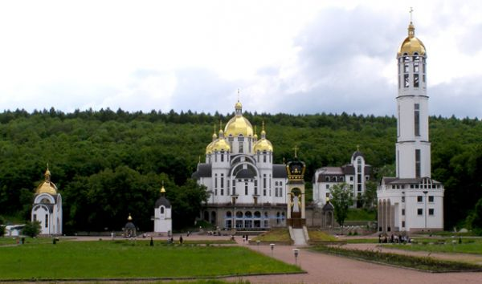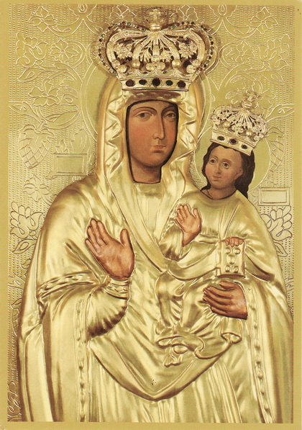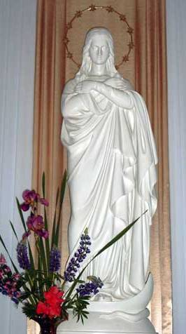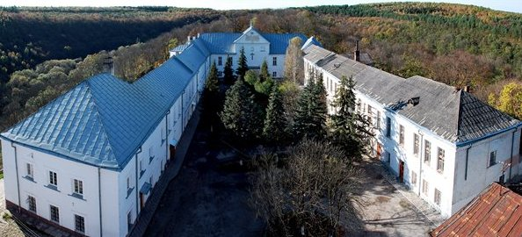

Зустріч з групою.
Виїзд з м. Тернополя по маршруту:
с.Зарваниця – Марійський духовний центр у селі Зарваниця на Тернопільщині внесено до переліку 15-ти найвизначніших святинь греко-католицького світу, пов’язаних з об’явленням Діви Марії.
Існує переказ про ченця, який рятуючись від татар, забрів на ці землі та молився Богородиці за спасіння. Пречиста з’явилась йому уві сні біля джерела та попросила зостатись у цьому місті.
Найвеличнішою святинею духовного комплексу є чудотворна ікона Зарваницької Матері Божої, з появою якої і пов’язують зародження паломництва до цього святого місця. Ікона Зарваницької Божої Матері є однією з найдавніших в Україні.
З 1867 року папа Пій IX надав дозвіл Зарваниці на прощу. З тих пір тисячі прочан з різних куточків світу відвідують цей духовний центр.
Випити ковток води з цілющого джерела та помолитись до чудотворної ікони Зарваницької Божої Матері приходять сотні тисяч прочан і не лише з української землі, але й із зарубіжжя – Канади, Франції,Польщі...
Легкість спільної молитви дає наснаги на нові звершення. Проща для багатьох паломників до цього святого місця - це насамперед можливість побути на одинці з Богом, духовно очиститись та набратись сил.
с.Язлівець – колишнє містечко колись у долині річки Вільхівчик з міцною фортецею на високому півострові, тепер ніби загубилось в історії.
Деякий час цією фортецею керувала внука відомого князя-мецената Констянтина Острозького – Елеонора. Язловець змінив декілька власників, поки аж Станіслав Понятовський не віддав фортецю з палацом у користування жіночого римокатолицького Ордену сестер-непорочниць, заснованого Марцеліною Даровською 1857 року в Римі. Поступово діяльність монастиря і його школа для дівчат стали надзвичайно відомою.
Тут знаходилась неймовірна фігура Діви Марії Язловецької, зображення котрої можна побачити на польських марках, а оригінал фігури зараз перенесений в Шиманув під Варшаву. На жаль, з приходом радянської влади монастир закрили, але зі здобуттям Україною незалежності сюди знову повернулись монахині.
Повернення в м.Тернопіль.
Прощання з групою.

Мандруйте світом разом з нами українськими стежками!
Ми готові розробити і запропонувати нові екскурсійні маршрути
для найвибагливіших!

